专题训练
1.如图，在一根横跨河流两岸的硬塑料管内穿有三根完全相同的电线。为了辨别哪两个线头为同一根导线的两端，可以用图示的测通器来测试，其操作过程如下：
⑴连接A和B，将测通器的m连接在D上。当n连接F时小灯泡发光，连接E时小灯泡不发光。由此可以确定 为同一导线的两端（填字母，下同）。
⑵为了弄清另两根导线的两端，可连接A和C，测通器的一端必须与 相连时，另一端只需接触一根导线就能将两两根导线辨别开。
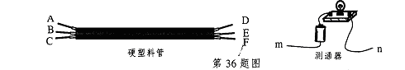
2.如图所示，某箱内有一个控制电路，用导线连接AC时红灯亮，用到线连接AB时绿灯亮，红等不亮，用导线连接BC时，两灯都不亮。画出箱内电路图。
绿 A
B
红 C

A
3.如图所示的盒内有一电池组，一只电 铃，若干导线。当接线柱上什么都不接 时，电令不响，当用导线连接AB或CD时，电铃也不响，当用导线连接AC或BD或AD或BC时，电铃响，请画出盒内电路图。
C
B
D
4．黑箱中有两个阻值均为R的电阻，现测得AB间的电阻为R，BC间为2R；若用导线连接CD，测得AB间的电阻为R，请在黑箱中画出两电阻的连接图。
B
A
C
D
第5题图
B
A
C
D
第4题图

5．已知黑箱中有两个阻值均为R的电阻，R_{BD}=0,R_{CD}=3Ω,R_{AC}=3Ω,R_{AB}=6Ω,请画出框内电路，并求出R的值。
B
A
C
D
第6题图
6．一个盒子内有几个阻值均为R的定植电阻组成，已知A与C间的电阻为2R，B与D间的电阻为0，其余两点间的电阻均为R。试画出盒内最简单的电路图。

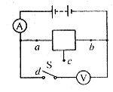7如图所示的电学黑箱中，有两只电阻：定值电阻$R_{0}=8Ω$，另一为未知电阻$R_{x}$。由箱内抽出三根引线a、b、c。当开关S与c闭合时，电流表的读数为1A，电压表的读数为8V；当开关S与d闭合时，电流表的读数仍为1A，电压表的读数为10V，请在黑箱中画出两个电阻和a、b、c的连接图。由图可知，R_{x}＝___________。
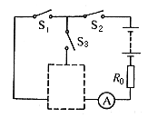
8如图所示，电源电压为9V保持不变，R₀＝16.5Ω，图中虚线框中有两个电阻，阻值分别是$R_{1}=6Ω£¬R_{2}=2\text{.}5Ω$。当开关S₁和S₂闭合、S₃断开时，电流表A的读数为0.4A；当S₁断开、S₂和S₃闭合时，电流表A的读数为0.36A。请通过计算，在图中虚线框内画出R₁和R₂接入电路的情况。
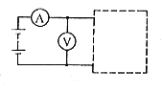9如图所示，电压表示数为6V，要使电流表示数为1A，现有$R_{1}=\text{10}Ω$，$R_{2}=\text{15}Ω$，$R_{3}=\text{40}Ω$三个电阻，试在方框内选用合适的电阻，画出符合题意的电路图。
10．图甲是一个密封盒，盒内是由2个电阻和一些导线组成的电路，电路与盒外的a、b、c、d四个接线柱相连，而接线柱b、c在盒内已用导线相连。某活动小组欲探究盒内两电阻的阻值和电路结构，他们使用的器材是：能输出稳定电压的电池组、量程是0~0.6A的电流表，阻值为5Ω的定值电阻R以及若干条导线，并组成图乙虚线框内所示的探测电路，图乙中m、n是从探测电路引出的两根导线。
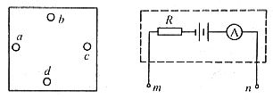
甲 乙
探测时，他们首先将m与n直接连接，观察到电流表的示数为0.6A，接下去的操作程序、方法和所得数据，记录在下表中：
与m、n相连的接线柱 | 电流表示数/A
m、n分接a、b接线柱 | 0.3
m、n分接c、d接线柱 | 0.2
m、n分接a、d接线柱 | 0.15
根据以上的操作和数据，写出主要的分析过程，并在图甲的盒子内画出盒内的电路图，并标出电阻值。

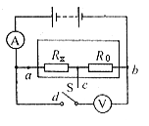7．解析：因为暗箱中只有两个电阻，所以它们可能是串联也可能是并联。由图1可知，当开关S与d点连接时，电压表测量的是电源电压，读数为10V；当S与c闭合时，电压表的示数小于电源电压，因此判断这两个电阻只能串联在a、b间。当开关S与c连接时，电流表示数仍为1A，电压表示数为8V，则可断定b、c间的电阻为8Ω，即b、c间的电阻就是R₀，电路如图2所示。当S与d相连时，电路连接方式不变，所以电流表读数仍为1A，由于电源电压等于10V，R₀两端的电压等于8V，所以R_{x}电压等于2V，因此，$R_{x}={U_{x}}/I=2V/1A=2Ω$。
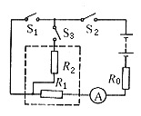8．解析：根据题意，当开关S₁和S₂闭合、S₃断开时，电流表A的读数为0.4A；由于电源电压是9V，根据欧姆定律公式I=U/R可知，电路中的电阻是R=U/I=9V/0.4A=22.5Ω。此时虚线框内应连接的电阻是$R−R_{0}=\text{22}\text{.}5Ω−\text{16}\text{.}5Ω=6Ω$，即R₁的电阻值。当S₁断开、S₂和S₃闭合时，电流表A的读数为0.36A。根据欧姆定律公式I=U/R可知，电路中的电阻是$R'=U/I'=9V/0\text{.}\text{36}A=\text{25}Ω$，此时虚线框内应连接的电阻是$R'−R_{0}=\text{25}Ω−\text{16}\text{.}5Ω=8\text{.}5Ω$，此时恰好是$R_{1}+R_{2}=6Ω+2\text{.}5Ω$。即是R₁和R₂串联。电路连接如图4所示。
9．解析：本题要求在方框内的等效电阻是6Ω，三个电阻不可能串联（因为每个电阻都大于6Ω），三个电阻也不可能是并联（因为总电阻小于6Ω），只有通过两个不同的电阻并联达到目的。不妨任意从R₁、R₂、R₃三个电阻中选择两个电阻并联，让其等效电阻成为6Ω，计算结果只有让电阻R₁与R₂并联，其组成电路如图6所示。
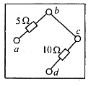10．解析：根据将m、n直接连接，电流表的示数为0.6A，由欧姆定律U=IR可判断出电源电压为3V。
根据将m、n分接a、b两接线柱，电流表示数为0.3A，由欧姆定律可判断出a、b间应接有5Ω的电阻。
根据将m、n分接c、d两接线柱，电流表示数为0.2A，由欧姆定律可判断出c、d间应接有10Ω的电阻。
根据将m、n分接a、d两接线柱，电流表示数为0.15A，由欧姆定律可判断出a、d间应有15Ω的电阻。通过以上分析可得出盒内电路结构和求出两个电阻的阻值分别是R_{ab}=5Ω，R_{cd}=10Ω。盒内电路如图8所示。

